1
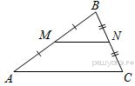Точки и являются серединами сторон и треугольника , сторона равна 83, сторона равна 62, сторона равна 104. Найдите
2. Биссектриса равностороннего треугольника равна 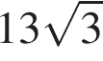. Найдите сторону этого треугольника.
3.
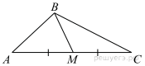
В треугольнике известно, что , - медиана, . Найдите .
4. В треугольнике ABC AB = BC = 15, AC = 24. Найдите длину медианы BM.
5. У треугольника со сторонами 12 и 3 проведены высоты к этим сторонам. Высота, проведённая к первой стороне, равна 1. Чему равна высота, проведённая ко второй стороне?
6. Медиана равностороннего треугольника равна 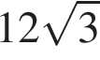. Найдите сторону этого треугольника.

7. Медиана равностороннего треугольника равна 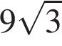. Найдите сторону этого треугольника.
8. Высота равностороннего треугольника равна 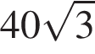. Найдите его периметр
9. Периметр равнобедренного треугольника равен 196, а основание — 96. Найдите площадь треугольника.
10. В треугольнике два угла равны 47° и 64°. Найдите его третий угол. Ответ дайте в градусах.

